«Возможности использования ИКТ в музыкальной терапии
в работе с детьми дошкольниками с ОВЗ»

Музыка - могучий источник
мысли. Без музыкального
воспитания невозможно
полноценное умственное
развитие.
Сухомлинский В.А.
Музыка занимает особое место в воспитании детей дошкольного возраста.
Музыкальное воспитание в детском саду, являются составной частью общей системы обучения и воспитания детей с ОВЗ, и имеет, помимо общеобразовательной, коррекционную направленность. Использование музыки помогает скорректировать нарушенные функции, приобщить детей к разным видам деятельности, развивать музыкальные способности, а так же способствует становлению волевых процессов у детей.
Среди проблем, которые помогает решать музыка, можно назвать:
- речевые нарушения или отсутствие речи;
- дискоординация движений;
- замкнутость, неактивность детей;
- неустойчивое внимание и память у дошкольников;
- несформированное слуховое и зрительное восприятие и др.

Работая с детьми дошкольного возраста с тяжелыми нарушениями речи, пришла к выводу, что эффективным методом коррекции является музыкотерапия.
Использование ИКТ в музыкотерапии в работе с детьми с ограниченными возможностями здоровья:
- помогает укрепить доверие, взаимопонимание между участниками педагогического процесса;
- помогает ускорить логопедический коррекционный процесс;
- усиливает внимание к чувствам, служит материалом, усиливающим осознание;
- у детей возникает чувство внутреннего контроля и порядка.

В своей работе следующие виды музыкально-двигательной терапии:
1. Валеологические песенки - распевки.
С них начинается НОД или индивидуальные занятия.
Это доступные для восприятия тексты распевок. Приятная мелодия, создающая позитивный тон и мажорное настроение. Исполнение вместе с педагогом улучшают эмоциональный климат на занятии, подготавливают голосовой аппарат к пению.
Распевки сопровождаются самомассажем биологически активных зон лица и шеи, ритмичными движениями, звучащими жестами. Направлены на профилактику плоскостопия, формирование правильной осанки. Видеопрезентация помогает детям и педагогу выполнять движения и подпевать текст песни.
Примеры:

Название | Текст | Использование ИКТ
«Здравствуйте ладошки»  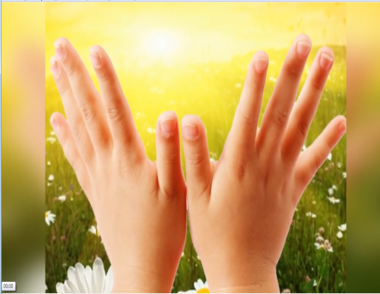 | Здравствуйте, ладошки,  Хлоп-хлоп-хлоп!  Здравствуйте, ножки,  топ-топ-топ!  Здравствуйте, щёчки,  Плюх-плюх-плюх!  Пухленькие щёчки,  Плюх-плюх-плюх!  Здравствуйте, губки,  Чмок-чмок-чмок!  Здравствуйте, зубки,  Щелк-щелк-щелк!  Здравствуй, мой носик,  Бип-бип-бип!  Здравствуйте, малышки!  Всем привет! | Автор  Е.Железнова  Ссылка https://vsedetishkam.ru/zdravstvujte-...
«С добрым утром!»  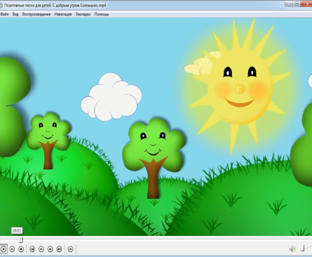 | С добрым утром –солнышко,  Просыпаюсь я.  Если тучка, - здравствуй тучка мы с тобой друзья!  И неважно если солнце  Или если дождь,  От улыбки море счастья в радугу свелось.  Счастлив я и всё хорошо!  Ла…………………  С добрым утром новый день  Улыбаюсь я!  Улыбаются в ответ с неба облака,  Улыбается мне солнце – просыпаюсь я!  Эту песню наизусть запомните друзья!  Счастлив я и всё хорошо! | Автор М.Ю.Картушина  Ссылка https://www.youtube.com/watch?v=KgRNuAGDmQI
«Погуляем мы с тобой»  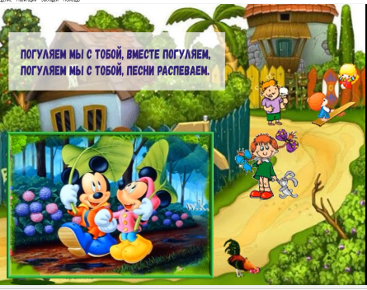 | Погуляем мы с тобой, вместе погуляем,  Погуляем мы с тобой. Песни распеваем.  Хлоп! Хлоп! Веселей! Хлопайте в ладошки!  Хлоп! Хлоп! Веселей! Ну еще немножко!  Погуляем мы с тобой, вместе погуляем,  Погуляем мы с тобой. Песни распеваем.  Топ! Топ! Веселей! Топочите ножки!  Топ! Топ! Веселей! Ну, еще немножко!  Мы пошли, пошли гулять. Вот как мы гуляем!  Мы пошли, пошли гулять. Песни распеваем!  Вот, вот, вот они, ручки-шалунишки!  Веселей, веселей, веселей, малышки! | Автор:  Ляйля Хисматуллина  Ссылка  https://www.youtube.com/watch?v=WaJSFN0XQV0

2. а) Ритмические распевки
б) Логопедические распевки
Использую эти распевки в разделе пения - как упражнения, подготавливающие голосовой аппарат детей к пению песен.
Основной принцип – тесная связь речевого материала с музыкой и движением. Тексты песенок вызывают у детей интерес, создают радостное настроение, помогают легче преодолеть комплексы и речевые нарушения. Внимание детей желательно направлять на звукопроизношении и на чёткости дикции и ритмическую координацю.

Название | Текст | Использование ИКТ
Попевка «Василёк»  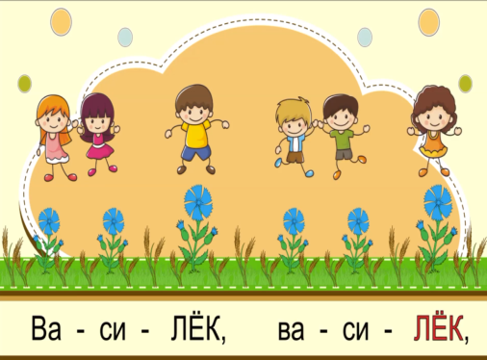 | Ва-си-лёк, ва-си-лёк,  Мой лю-би-мый цве-ток.  Ско-ро ль ты мне ска-жи,  За-си-не-ешь во ржи. | Ссылка:  https://www.youtube.com/watch?v=xF934wBNMoY
Попевка  «Ах ты совушка – сова»  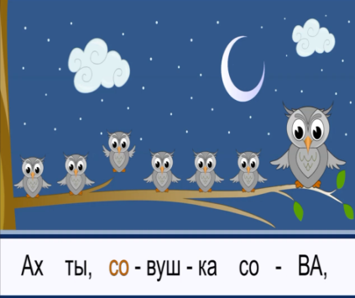  Попевка «Андрей –воробей» | Ах, ты совушка –сова  Ты большая голова  Ты на веточке сидишь  Ночью сон наш сторожишь.  У-У-У, У, У!  Андрей-воробей,  Не гоняй голубей,  Гоняй галочек  Из-под палочек.  Не клюй песок,  Не тупи носок!  Пригодится носок  Клевать колосок! | Ссылка:  https://www.youtube.com/watch?v=AAhnUymfuPM  Ссылка:  https://www.youtube.com/watch?v=ut_NtoCDD2w
Логопесенки  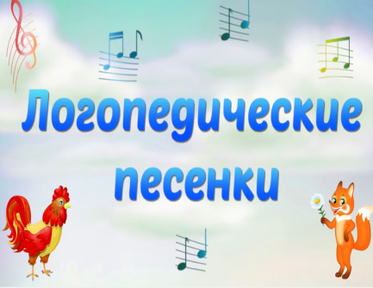 | «Нашли ежа»  Жа-жа –жа,  Мы нашли в лесу ежа,  Жу –жу –жу,  Дали яблоко ежу,  Же-же-же,  Ёжик съел его уже,  Жи –жи –жи,  Нам животик покажи.  «Коза»  Зы –зы –зы,  Стало скучно без козы,  Зе –зе –зе,  Я нарвал травы козе,  Зу –зу –зу,  Я привёл домой козу,  За –за –за,  У меня живёт коза.  «Петух»  Ку –ку –ку,  Спел петух ку-ка-ре-ку,  Ги-ги-ги,  На лужок скорей беги,  Гу – гу-гу,  Ходят гуси на лугу,  Ки - ки – ки,  Ходят кони и быки.  «Улетели журавли»  Ли, ли, ли,  Улетели журавли,  Ло, ло, ло,  Все дорожки замело,  Ля, ля, ля,  Побелела ся земля.  Лю, лю, лю,  Новый год встречать люблю.  «Высокая гора»  Ра-ра-ра,  Вот высокая гора,  Ры-ры-ры-,  За горою комары.  Ро –ро –ро,  Потерял петух перо,  Ру –ру –ру,  А барсук унес в нору.  «Лиса»  Су –су –су,  Не пускают в дом лису,  Са –са –са,  Ждет за дверью два часа,  Сы –сы –сы –  Она хочет колбасы,  Си-си- си-,  Её кусочек отнеси.  «Мишка»  Че –че-че,  Грязь у мишки на плече,  Чу –чу –чу  Искупать его хочу,  Чи –чи –чи-,  Тише, мишка, не ворчи,  Ча –ча –ча –  Ведь вода не горяча.  «Конфетки»  Ши –ши –ши,  Как конфетки хороши,  Шо –шо –шо,  Мойте ручки хорошо,  Шу –шу –шу,  Я к столу вас приглашу,  Ша –ша –ша,  Будем кушать не спеша. | Ссылка:  https://www.youtube.com/watch?v=zN5czDUFxqY

3. Музыкальные пальчиковые игры.
Доказано, что развитие руки происходит в тесной связи с развитием речи ребёнка. Поэтому, на занятиях большое внимание уделяю музыкальным пальчиковым играм.
Пальчиковые игры Е. Железновой, В. Коноваленко, О.Узоровой проводятся чаще всего под музыку (как попевки) и направлены на развитие чувства ритма, дикционной моторики речи, выразительно-речевого интонирования, координации движений. Они развивают речь ребёнка, двигательные качества, повышают координационные способности пальцев рук.

Название | Текст | Использование ИКТ
«Наши пальчики»  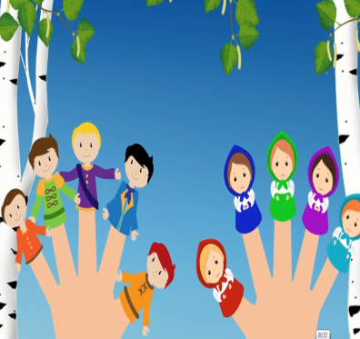 | Этот пальчик большой  Его зовут Андрюша,  Вот указательный -  Его зовут Ванюша,  Средний пальчик –  Его зовут Алеша,  А безымянный по имени Антоша,  Мизинчик Серёжка,  Это наша крошка,  Пальчик большой –  Девочка Танюшка,  А указательный –  Лапочка Ксюшка,  Средний пальчик  Умничка Маша,  А безымянный –  Красавица Наташа,  Мизинчик Иришка  Наша малышка!  На правой ручке – пять!  На левой ручке – пять!  Маленькие пальчики,  Девочки и мальчики! | Ссыла:  https://www.youtube.com/watch?v=Oe15AAOjtvQ
«Два медведя» | Сидели два медведя,  На тоненьком суку!  (кулаки сжаты, руки согнуты в локтях, прижаты к туловищу, покачиваемся из стороны в сторону)  Один читал газету, другой молол муку.  (развести руки в стороны, постучать кулачками друг об друга)  Раз, ку –ку! Два ку –ку!  Оба шлепнулись в муку!  (руки падают на колени)  Нос в муке, хвост в муке,  (показать на носик, показать рукой на спину)  Ухо в кислом молоке!  (берёмся пальцами за ушко) | Автор  Е. Железнова

4. Мелодизированные чистоговорки:
Перед пением использую артикуляционную гимнастику и мелодизированные чистоговорки. Использование такого вида помогает развитию речи, правильного звукопроизношения, артикуляционной моторики, укрепляет мышцы губ и языка. А так же положительно влияет на формирование дыхания у детей, музыкальных и творческих способностей. Использую звучащие жесты: хлопки, шлепки по коленям, щелчки, притопы и т.д.

Пример на свистящие звуки « С», « З», « Ц».
Название | Текст | Музыкальный репертуар
« Цыплята» | Шли цыплята ца , ца, ца,  Поклевали у крыльца,  Ца, ца, ца, цы, цы, цы,  Все цыплята молодцы! | Автор Т.С.Овчинникова
«Злая коза» | За, за, за, за, за, за,  Идет злая коза  Зы, зы, зы, зы, зы, зы,  Злые глаза у козы дерезы. | Автор Т.С.Овчинникова
« Оса» | Язык книзу са, са, са  Укусила в нос оса  Язык книзу сы, сы, сы,  У осы усы, усы. | Автор Т.С.Овчинникова
5. Речевые игры
В речевых играх Т. Боровик и Т. Тютюнниковой текст поётся или ритмично декламируется хором, соло или дуэтом. Речевое музицирование необходимо, так как музыкальный слух развивается в тесной связи со слухом речевым. Основой служит детский фольклор. К звучанию добавляются музыкальные инструменты, звучащие жесты, движение. Использование речевых игр во время НОД, эффективно влияет на развитие эмоциональной выразительности речи детей, двигательной активности.

Название | Текст | Музыкальный репертуар
«Солнышко» | Солнышко, солнышко,  (Ритмичные хлопки)  Выгляни в оконышко  Твои детки плачут,  (Притопы)  По камушкам скачут.  (Лёгкие прыжки с хлопками) | Автор Е. Железнова
«Листопад» | Осень, осень! Листопад!  (Ритмичные хлопки)  Лес осенний конопат.  (Щелчки пальцами)  Листья рыжие шуршат  (Трут ладошкой о ладошку)  И летят, летят, летят!  (Качают руками)
«Лиса» | Лиса по лесу ходила,  (Дробный шаг по кругу)  Звонки песни заводила,  (на последний слог - разворот лицом в круг)  Лиса лычки драла,  (хлопки - тарелки)  Себе лапотку сплела.  (Поочерёдное выставление ног на пятку) | Русская народная попевка
6.
Слушание классической и детской музыки.
Слушание правильно подобранной музыки повышает иммунитет детей, снимает напряжение и раздражительность, головную и мышечную боль, восстанавливает спокойное дыхание. Музыкотерапия проводится в течение всего дня: можно детей встречать, укладывать спать, поднимать после дневного сна, в качестве фона для занятий, свободной деятельности, во время принятия пищи.
Использование музыкальной терапии позволяет в непроизвольной форме, на высоком эмоциональном подъеме формировать у детей мотивацию здорового образа жизни.
Музыкальное воспитание направленно непосредственно на развитие основных движений, сенсорных функций (зрительного и слухового восприятия), и речевой деятельности.
Таким образом, использование музыкотерапии в работе с детьми с тяжелыми нарушениями речи, развивает координацию движений, согласованность мелкой моторики с общей, формирует сенсорные функции, слуховое восприятие. Помогает в коррекции речи.
Литература:
1.Подольская Е.И. «Формы оздоровления детей 4-7 лет»
г. Волгоград, изд. «Учитель», 2009.
2.Арсеневская О.Н. «Система музыкально-оздоровительной работы в детском саду» г.Волгоград, изд. «Учитель», 2009.»
3.Картушина М.Ю. «Оздоровительные занятия с детьми 6-7 лет» г.Москва, изд. ТЦ «Сфера», 2208..
4. Овчинникова Т.С. «Логопедические распевки»,«КАРО»,2009 год.
Материал подготовила:
Козицына Лариса Германовна – музыкальный руководитель МАДОУ «ЦРР - детский сад № 13»

